Осанка ребенка
(стендовая консультация)
«Растим ребенка здоровым»
Осанка- это привычное положение тела человека, которое он принимает без лишнего напряжения мышц. Правильная осанка- это не только красиво и эстетично, но и важно для здоровья.
Осанка считается правильной, если человек держит голову прямо и свободно, плечи находятся на одном уровне, корпус выпрямлен, живот подтянут. Грудь слегка выступает вперед, колени выпрямлены. Правильная осанка не дается нам от рождения, ее надо вырабатывать. Наиболее важный период для формирования осанки- возраст до 10 лет.
Причины нарушения осанки
- Слабая мышечная система
- Мебель, не соответствующая возрасту
- Неудобная одежда и обувь
- Малая двигательная активность. Пассивный отдых
- Перенесенные заболевания и травмы
Как проверить осанку у ребенка
- Осмотр ребенка проводят в положении стоя, сбоку и сзади. Стоит обратиться к специалисту, если:
- Лопатки ребенка выступают назад, расположены на разном уровне или на разном расстоянии от позвоночника. Позвонки отклоняются от средней линии спины
- Несимметричны ягодичные складки
- Подколенные ямки расположены на разном уровне
- Вогнутая или выпуклая грудная клетка
- Плечи, отведены вперед или находятся на разных уровнях
- Объем движений при повороте головы влево и вправо различается, поворот головы в сторону ограничен.

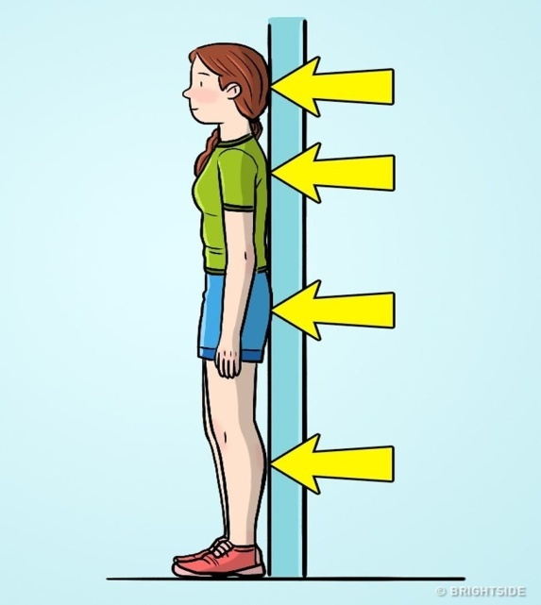
Следим за осанкой.
Предложите ребенку встать к стене, Прижаться к ней затылком, плечами, ягодицами, голенями, ноги поставить вместе. Так нужно продержаться хотя бы минуту. Упражнение это трудное, но очень эффективно учит правильно держать спину.

Важно позаботиться, чтобы детская мебель была удобной, соответствовала росту ребенка. Постель должна быть достаточно жесткой, подушка- небольшой.
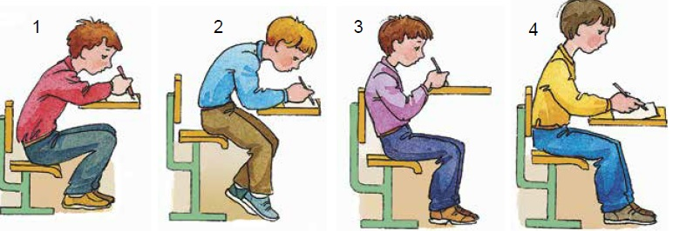
Х Х Х V
Необходимо обращать внимание на позу ребенка во время сидения. Часто дети сидят, скрестив голени и опираясь наружным краем стопы о пол ( это приводит к деформации стопы), или зацепив ногами за передние ножки стула и сдвинувшись на край (это может стать причиной отклонения позвоночника от средней линии спины).

Упражнения для правильной осанки у детей.
«Воробушек». Круги назад 6-8 раз согнутыми в локтях руками. Отводя локти назад, сближать лопатки.
«Лягушонок». И.п. - ноги на ширине плеч, руки перед грудью. Привести кисти к плечам (ладони вперёд, пальцы врозь) и, говоря «квак», вернуться в И. п. (4-6 раз). В положении «кисти к плечам» локти должны быть прижаты к бокам.
«Большие круги». Круги назад выпрямленными в стороны руками (кисти сжаты в кулаки) - 6-8 раз. Следить за тем, чтобы ребенок не опускал руки ниже уровня плеч.
«Мельница». Поочерёдное приведение рук за затылок и спину (6-8 раз). Плечи развёрнуты, локти отведены назад, голова прямо.
Упражнения с мешочком.
Ходьба с мешочком на голове с сохранением правильной осанки по полу, земле, песку, мостику, брёвнам, с разным положением рук (на поясе, в стороны).
Упражнения с гимнастической палкой.
- И. п. - ноги на ширине плеч, палка в опущенных руках. На счет 1-2 - поднять палку вверх, опустить за голову; на счет 3-4 – вернуться в и. п.
- И. п. - ноги на ширине плеч, палка за головой. На счет 1-3 - повороты вправо (влево); на счет 2-4 – вернуться в и. п.
- И. п. - стоя, ноги на ширине плеч, палка на лопатках. Наклониться вперед, вытянув руки вверх (вынести палку); вернуться в и. п.
- И. п. - стоя, ноги на ширине плеч, палка на лопатках. На счет 1-3 - повороты в стороны; на счет 3-4 – вернуться в и. п.
Укрепляйте осанку у ребенка, и вы
сохраните ему здоровье!

